**Opgave1:**

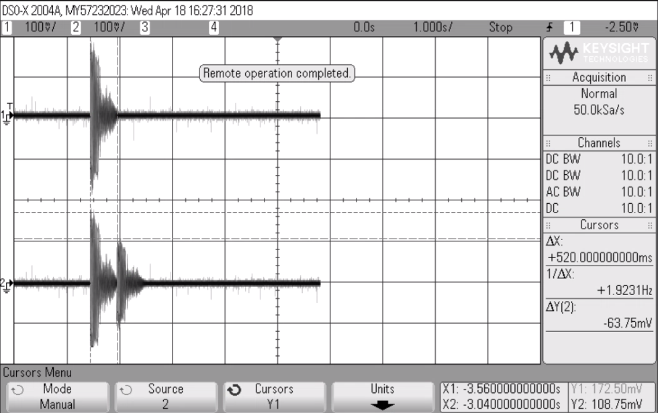

Bovenaan is het linker kanaal te zien en onderaan het rechtersignaal waar er een echo bij geïmplementeerd is. Rechts onderaan is te zien dat de amplitude van de echo 60% kleiner is dan die van het originele signaal.

$$Verzwakking=\frac{Y2}{Y1}*100=\frac{108,75mV}{172,50mV}*100= 63\%$$

Aan de waarde ۸X is te zien dat er een faseverschuiving is van 520ms tussen het originele signaal en het echosignaal.

**Opgave2:**

